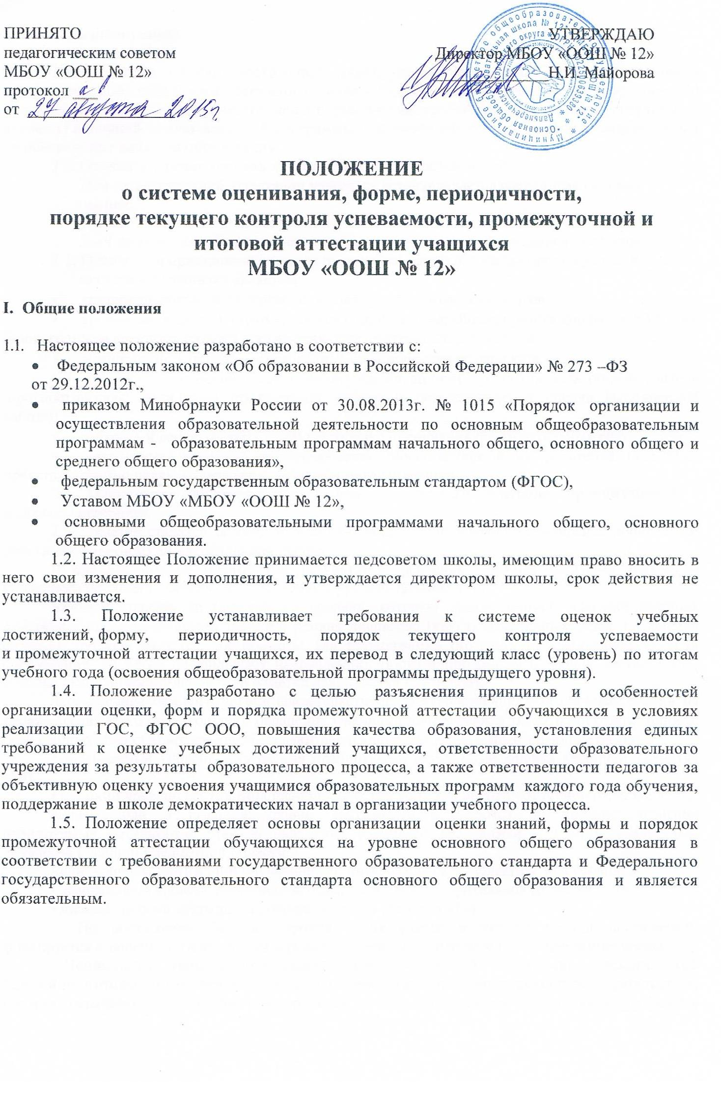
II. Система оценивания

2.1. Система оценки достижения планируемых результатов освоения основной образовательной программы основного общего образования (далее — система оценки) представляет собой один из инструментов реализации требований Стандарта к результатам освоения основной образовательной программы основного общего образования, направленный на обеспечение качества образования.
2.2. Оценка отражает уровень достижения поставленных целей.
При промежуточной аттестации учащихся устанавливается следующая система
оценок:
1 класс – безотметочная система;
2 – 9 классы - пятибальная система оценки знаний, умений и навыков учащихся.
2.3. Основными принципами системы оценивания, форм и порядка промежуточной
аттестации учащихся являются:
• критериальность, основанная на оценке планируемых результатов
• уровневый характер оценки, заключающийся в разработке средств контроля с учётом базового и повышенного уровней достижения образовательных результатов
• комплексность оценки – возможность суммирования результатов
• приоритет самооценки: самооценка ученика должна предшествовать оценке учителя (прогностическая самооценка предстоящей работы и ретроспективная оценка выполненной работы)
• гибкость и вариативность форм и процедур оценивания образовательных результатов
• открытость: адресное информирование обучающихся и их родителей (законных представителей) о целях, содержании, формах и методах оценки.
2.4. Оценивание осуществляется в рамках текущего контроля, промежуточной и итоговой аттестации.
2.5. Отметка ставится за каждую учебную задачу, показывающую овладение конкретным действием (умением) по пятибалльной шкале.
В системе оценки предметных результатов освоения учебных программ с учётом уровневого подхода за основу берется базовый уровень достижений.
Базовый уровень достижений — уровень, который демонстрирует освоение учебных действий с опорной системой знаний в рамках диапазона (круга) выделенных задач. Овладение базовым уровнем является достаточным для продолжения обучения на следующей ступени образования, но не по профильному направлению. Достижению базового уровня соответствует отметка «удовлетворительно» (или отметка «3», отметка «зачтено»).
Превышение базового уровня свидетельствует об усвоении опорной системы знаний на уровне осознанного произвольного овладения учебными действиями, а также о кругозоре, широте (или избирательности) интересов. Выделяют следующие два уровня, превышающие базовый:
• повышенный уровень достижения планируемых результатов, оценка «хорошо» (отметка «4»);
• высокий уровень достижения планируемых результатов, оценка «отлично» (отметка «5»).
Повышенный и высокий уровни достижения отличаются по полноте освоения планируемых результатов, уровню овладения учебными действиями и сформированностью интересов к данной предметной области.
Если уровень достижений обучающихся ниже базового выделяются два уровня:
• пониженный уровень достижений, оценка «неудовлетворительно» (отметка «2»);
• низкий уровень достижений, оценка «плохо» (отметка «1»).
Не достижение базового уровня (пониженный и низкий уровни достижений) фиксируется в зависимости от объёма и уровня освоенного и неосвоенного содержания предмета.
Пониженный уровень достижений свидетельствует об отсутствии систематической базовой подготовки, о том, что учащимся не освоено даже и половины планируемых результатов, которые осваивает большинство обучающихся, о том, что имеются значительные пробелы в знаниях, дальнейшее обучение затруднено. Низкий уровень освоения планируемых результатов свидетельствует о наличии только отдельных фрагментарных знаний по предмету, дальнейшее обучение практически невозможно.
2.6. Метапредметные результаты включают в себя способность использовать универсальные учебные действия, ключевые компетенции и межпредметные понятия в учебной, познавательной и социальной практике; умение самостоятельно планировать, осуществлять учебную деятельность, строить индивидуальную образовательную траекторию.
Процедурой итоговой оценки достижения метапредметных результатов является защита итогового индивидуального проекта.
2.7. Личностные результаты выпускников на ступени основного общего образованияне подлежат итоговой оценке. Мониторинг динамики развития умений и личностных качеств учащихся осуществляется через портфолио.
2.8. Текущий контроль в рамках внеурочной деятельности определяется ее моделью, формой организации занятий, особенностями выбранного направления и оценивается согласно Положению о внеурочной деятельности.

III. Форма, периодичность, порядок текущего контроля успеваемости, промежуточной и итоговой аттестации

3. 1. Образовательные достижения учащихся подлежат текущему контролю, целью которого является определение степени освоения учащимися образовательной программы соответствующего уровня общего образования в течение учебного года по всем учебным предметам, курсам, дисциплинам учебного плана во всех классах; предупреждение неуспеваемости.
3.1.1. Текущий контроль включает в себя поурочное и тематическое оценивание результатов обучения.
Для оценки текущей успеваемости по всем предметам по усмотрению учителя могут быть использованы различные формы контроля: устный опрос, контрольная
работа, самостоятельная работа, практическая и лабораторная работы, тестирование, зачет, диктант, сочинение, изложение, доклад и другое.
3.1.2. В течение четверти учителя выставляют оценки, полученные учащимися, в классный журнал, электронный журнал согласно указаниям по ведению журнала и на основе требований государственных образовательных программ, критериев оценки знаний учащихся учебной программы данного года обучения.
3.1.3. Текущий контроль учащихся, временно находящихся на лечении в санаторных
школах, медицинских организациях, реабилитационных общеобразовательных
учреждениях, осуществляется в этих учреждениях, полученные результаты учитываются при промежуточной аттестации.
3.1.4. Проведение текущего контроля не допускается сразу после длительного пропуска занятий по уважительной причине с выставлением неудовлетворительной отметки.
3.2. Промежуточная аттестация – форма контроля, определяющая успешность обучения в течение всего учебного года и подведение итогов за контролируемый период (четверть, год).
3.2.1.Классные руководители обязаны довести до сведения обучающихся и их родителей итоги промежуточной аттестации учащегося, а в случае неудовлетворительных результатов учебного года или экзамена - в письменном виде под роспись родителей с указанием даты ознакомления.
3.2.2. Для объективной промежуточной аттестации учащихся за четверть необходимо
не менее 3-х текущих отметок при одно-двух часовой недельной учебной нагрузке по предмету, и не менее 5 - при учебной нагрузке более двух часов в неделю, полученных учащимися при текущем контроле в период учебной четверти. Отметка выставляется как среднее арифметическое отметок в соответствии с правилами математического округления, за исключением случаев отрицательной динамики (Н-р: 5 5 4 4 – выставляется отметка 4).
3.2.3. Обучающимся, пропустившим более 2/3 учебных времени в течение четверти или
полугодия не может быть выставлена отметка, а делается запись «н/а» (не аттестован).
3.2.4. Учитель, выставивший за четверть или полугодие неудовлетворительную отметку, предоставляет директору график занятий с данным учеником с последующим отчетом о проведенных занятиях. Классный руководитель обязан проинформировать родителей о графике данных занятий.
3.2.5. Годовая отметка выставляется по всем предметам учебного плана на основании
отметок за четверть как среднее арифметическое отметок в соответствии с правилами математического округления, за исключением случаев отрицательной динамики (Н-р: 5 5 4 4 – выставляется отметка 4).
3.3. Ежегодная промежуточная аттестация определяет степень освоения учащимися учебного материала по пройденным учебным предметам в рамках освоения основных образовательных программ общего образования (по уровням общего образования) за учебный год.
3.3.1. Ежегодную промежуточную аттестацию учащиеся проходят в конце учебного года
(за исключение 1 класса) в виде итогового контроля.
3.3.2. Решение о проведении такой аттестации в текущем учебном году принимается
педагогическим советом школы, который определяет формы, порядок, и сроки
проведения аттестации.
3.3.3. При проведении ежегодной промежуточной аттестации (итогового контроля)
могут применяться следующие формы:
- комплексная контрольная работа;
- итоговая контрольная работа;
- устные и письменные экзамены;
- тестирование;
- итоговый опрос;
- собеседование;
- защита творческих работ;
- другие формы.
3.3.4. Решение педагогического совета по данному вопросу доводится до сведения
участников образовательного процесса приказом директора.
3.3.5 Промежуточную аттестацию могут проходить по заявлению родителей (законных представителей) учащиеся, осваивающие основные общеобразовательные программы в форме семейного образования и самообразования.
3.3.6. От промежуточной аттестации по решению педагогического совета школы могут быть освобождены учащиеся:
• по состоянию здоровья на основании медицинского заключения;
• обучающие по основным общеобразовательным программам соответствующего
уровня общего образования на дому;
• достигшие успехов в изучении учебных предметов, курсов, дисциплин учебного плана (победители предметных олимпиад муниципального, регионального и федерального уровня);
• имеющие отличные отметки по всем предметам учебного плана.
3.3.7. Ежегодная промежуточная аттестация проводится в соответствии с утвержденным графиком на основании приказа директора.
3.3.8. Обучающиеся, не прошедшие промежуточную аттестацию по уважительной причине, могут пройти ее в дополнительные сроки, определяемые графиком образовательного процесса, либо быть освобождены от аттестации на основании п. 3.3.6.
3.3.9. Результаты государственной итоговой аттестации выпускников характеризуют уровень достижения предметных и метапредметных результатов освоения основной образовательной программы основного общего образования, необходимых для продолжения образования.
3.4. Государственная итоговая аттестация выпускников 9 класса осуществляется в
соответствии с Федеральными нормативными документами.
3.4.1. Итоговая оценка результатов освоения основной образовательной программы основного общего образования определяется по результатам промежуточной и государственной итоговой аттестации обучающихся.
3.4.2. Перевод учащихся осуществляется в соответствии с Федеральным законом «Об образовании в Российской Федерации», с Уставом школы.

IV.Результаты промежуточной аттестации.

4.1. Обучающиеся, освоившие в полном объеме содержание образовательной программы общего образования (по уровням) текущего учебного года, на основании положительных результатов, в т.ч. и итогов промежуточной аттестации, переводятся в следующий класс (на уровень образования).
4.2. Неудовлетворительные результаты промежуточной аттестации по одному или нескольким учебным предметам образовательной программы или непрохождение промежуточной аттестации при отсутствии уважительных причин признаются академической задолженностью.
4.3. Обучающиеся, не прошедшие промежуточной аттестации по уважительным причинам или имеющие академическую задолженность, переводятся в следующий класс условно. К уважительным причинам относятся:
• болезнь, подтвержденная медицинской справкой;
• обстоятельства семейного характера;
• обстоятельства непреодолимой силы, в соответствии с Гражданским кодексом РФ.
4.4. Обучающиеся обязаны ликвидировать академическую задолженность в установленные школой сроки.
4.5. Обучающиеся, имеющие академическую задолженность, вправе пройти промежуточную аттестацию по соответствующим учебному предмету не более двух раз в установленные школой сроки, в пределах одного года с момента образования академической задолженности. В указанный период не включаются время болезни учащегося, нахождение его в академическом отпуске или в отпуске по беременности и родам.
4.6. Для проведения промежуточной аттестации во второй раз создается комиссия.

V. Права и ответственность участников образовательного процесса при
осуществлении текущего контроля и промежуточной аттестации учащихся

5.1 Педагогические работники при осуществлении текущего контроля знаний учащихся имеют право выбора формы и методики проведения текущего контроля знаний учащихся.
5.2. Учащиеся при проведении текущего контроля имеют право:
- на планированное проведение письменных (не более двух проверочных работ в
неделю);
- аргументированное объявление отметки за устный ответ - до конца учебного
занятия, за письменный ответ – не позднее, чем через неделю;
- проведение дополнительных индивидуальных занятий по отдельным разделам учебного предмета при неудовлетворительных результатах текущего контроля знаний;
- осуществление повторного контроля знаний при получении неудовлетворительной отметки за ответ;
- рассмотрение спорных вопросов при оценивании в конфликтной комиссии.
5.3. Педагогические работники несут ответственность за объективность выставленной отметки учащемуся.
5.4. Педагогические работники определяют форму текущего контроля с учетом контингента учащихся, содержания учебного материала и используемых ими образовательных технологий.
5.5. Педагогический работник обязан отразить форму текущего контроля в календарно-
тематическом планировании.
5.6. Педагогический работник обязан своевременно довести до учащихся отметку текущего контроля и выставить ее в классный журнал и дневник учащегося.
5.7. Письменные самостоятельные, контрольные и другие виды работ учащихся оцениваются по 5 — балльной системе. Отметка, за выполненную письменную работу, заносится в классный журнал, электронный журнал.
5.8. При организации и проведении промежуточной аттестации учащихся школа обязана:
- создать условия для прохождения аттестации;
- обеспечить контроль за своевременностью ликвидации академической задолженности;
- создать комиссию при повторной сдачи промежуточной аттестации.
5.9. При прохождении промежуточной аттестации учащиеся имеют право:
- получать консультации по учебным предметам, курсам, дисциплинам;
- получать информацию о сроках прохождения аттестации и ликвидации академической задолженности;
5.10. Учащиеся, не ликвидировавшие в установленные сроки академической задолженности по образовательным программам начального общего, основного общего образования, по усмотрению их родителей (законных представителей) оставляются на повторное обучение, переводятся на обучение по адаптированным образовательным программам в соответствии с рекомендациями психолого-медико-педагогической комиссии либо на обучение по индивидуальному учебному плану.

VI. Оформление документации

6.1. Педагогические работники обязаны вести записи в классном журнале, электронном журнале в соответствии с указаниями к ведению на страницах, отведенных для учебного предмета.
6.2. Отметка за устные ответы выставляется до конца учебного занятия в классный журнал и дневник учащегося.
6.3. Отметки за письменные работы выставляются учителем в классный журнал в течение недели и классным руководителем при проверке дневников.
6.4. Замечания по осуществлению текущего контроля знаний учащихся записываются руководством лицея на специально отведенных страницах классного журнала.

